LEMBAR PENILAIAN PRAKTIKUM
Nama : Nurul Izzah
Nim : H0725320
Kelas : PTI.B
Praktikum : Jaringan Komputer
Judul Praktikum : Prakikum 2. Kabel Crossover

No. | Aspek | Komponen Penilaian | Nilai
1 | Respon | Tugas Awal
2 | Pelaksanaan Praktikum | - Kedisiplinan
2 | Pelaksanaan Praktikum | - Keterampilan Menggunakan Alat
2 | Pelaksanaan Praktikum | - Keamanan dan Keselamatan Kerja
3 | Laporan Praktikum | - Tampilan Laporan
3 | Laporan Praktikum | - Isi  - Tujuan Praktikum  - Teori Dasar  - Gambar Praktikum  - Alat dan Bahan  - Langkah Kerja  - Hasil Pengamatan  - Analisis Data  - Kesimpulan dan Saran
Total Nilai

LAPORAN PRAKTIKUM JARINGAN KOMPUTER PRAKTIKUM 2
MEMBUAT KABEL CROSSOVER
Dosen Pengampuh : Nurhuda,S.Pd, M.Pd.



Disusun oleh:
Nurul Izzah
H0725320

PENDIDIKAN TEKNOLOGI INFORMASI
FAKULTAS KEGURUAN DAN ILMU PENDIDIKAN
UNIVERSITAS SULAWESI BARAT
2026

TUJUAN PRAKTIKUM
  - Mahasiswa mampu membuat kabel cross
  - Mahasiswa mampu mengenal urutan warna kabel cross
  - Mahasiswa mampu menguji kabel cross

- TEORI DASAR

Pengertian Kabel UTP
Kabel UTP (Unshielded Twisted Pair) merupakan jenis kabel jaringan yang terdiri dari empat pasang kabel tembaga yang dipilin atau diputar. Pemilinan kabel ini bertujuan untuk mengurangi gangguan elektromagnetik (interference) yang dapat mempengaruhi kualitas transmisi data.
Kabel UTP banyak digunakan dalam jaringan Local Area Network (LAN) karena memiliki beberapa kelebihan, seperti:
- Harga lebih murah dibandingkan jenis kabel lainnya
- Mudah dipasang dan dirawat
- Fleksibel dan ringan
- Memiliki performa yang cukup baik untuk jaringan skala kecil hingga menengah
Kabel UTP sering digunakan untuk menghubungkan perangkat jaringan seperti komputer, switch, router, access point, dan printer jaringan.
Meskipun memiliki banyak kelebihan, kabel UTP juga memiliki kekurangan. Kabel ini tidak memiliki lapisan pelindung tambahan sehingga lebih mudah terkena gangguan elektromagnetik dibandingkan kabel STP. Selain itu, kabel UTP memiliki batas panjang maksimal sekitar 100 meter agar kualitas sinyal tetap stabil.

Pengertian Kabel Cross
kabel crossover adalah salah satu jenis kabel UTP yang digunakan untuk menghubungkan dua perangkat jaringan yang sejenis secara langsung tanpa menggunakan perangkat tambahan seperti switch atau hub. Contohnya yaitu komputer ke komputer, switch ke switch, atau hub ke hub. Kabel ini memungkinkan perangkat dapat saling berkomunikasi secara langsung dalam suatu jaringan.
Pada kabel crossover, susunan warna kabel pada kedua ujungnya berbeda, biasanya menggunakan standar T568A pada satu ujung dan T568B pada ujung lainnya. Perbedaan susunan tersebut berfungsi untuk menukar jalur pengiriman data (transmit) dan penerimaan data (receive) sehingga komunikasi data dapat berjalan dengan baik, Jenis kabel ini banyak digunakan dalam praktik dasar jaringan komputer karena memungkinkan dua perangkat terhubung tanpa memerlukan perangkat tambahan seperti switch atau router.
Fungsi Kabel Cross
Adapun beberapa fungsi kabel cross yaitu ;
- Menghubungkan dua perangkat dengan fungsi yang sama secara langsung
- Komputer ke komputer (NIC ke NIC)
- Dua hub, dua switch, atau switch ke hub
- Komputer ke router dalam beberapa skenario
- Dengan susunan silang, jalur kirim dari satu perangkat tepat masuk ke jalur terima perangkat lain, sehingga komunikasi bisa berlangsung tanpa perangkat perantara.

Standar Penyusunan Kabel

Kabel crossover dibuat dengan dua susunan berbeda pada setiap ujung kabel, yaitu T568A dan T568B. Perbedaan susunan ini berfungsi menukar jalur kirim (transmit) dan terima (receive) sehingga dua perangkat sejenis dapat terhubung dan berkomunikasi secara langsung.

Urutan Warna Kabel Cross
Kabel Cross disusun oleh jenis-jenis kabel yang memiliki warna- warna tertentu. Menurut Sugeng Purbawan dalam buku yang sama, berikut urutan warna kabel Cross.
- Tipe TIA/EIA-568A Putih hijau, Hijau, Putih oranye, Biru, Putih biru, Oranye, Putih coklat dan Cokelat.
- Tipe TIA/EIA-568B Putih oranye, Oranye, Putih hijau, Biru, Putih biru, Hijau, Putih Cokelat, dan Coklat.
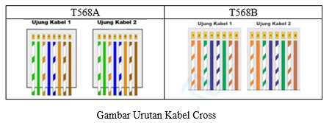

Contoh fungsi urutan warna kabel cross yaitu :

Putih-Hijau dan Hijau berfungsi sebagai jalur pengiriman data (Transmit/Tx) pada salah satu ujung kabel.

Putih-Oranye dan Oranye berfungsi sebagai jalur penerimaan data (Receive/Rx) pada salah satu ujung kabel.

Putih-Biru dan Biru berfungsi sebagai penghantar sinyal tambahan dan menjaga kestabilan transmisi data.

Putih-Cokelat dan Cokelat berfungsi sebagai penghantar sinyal tambahan serta mendukung kinerja jaringan.

GAMBAR PRAKTIKUM
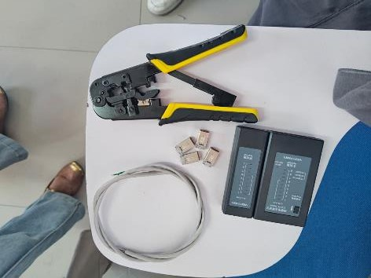
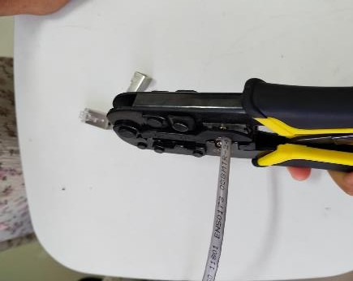
Gambar 1.1 alat dan bahan Gambar 1.2 memotong kabel
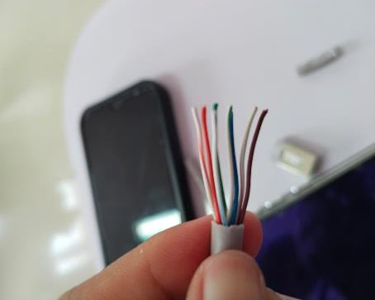
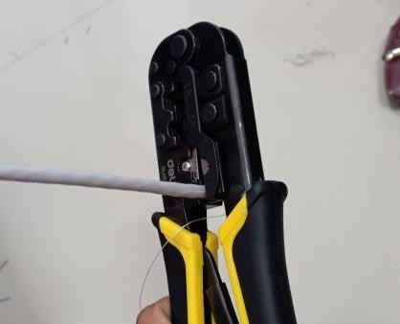
Gambar 1.3 mengupas kulit kabel Gambar 1.4 hasil pengupas
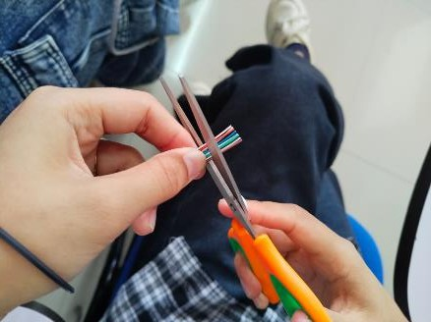
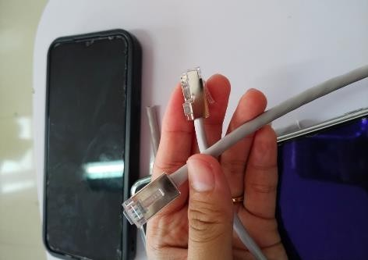
Gambar1.5 Menggunting kabel Gambar 1.6 Pemasangan konekto

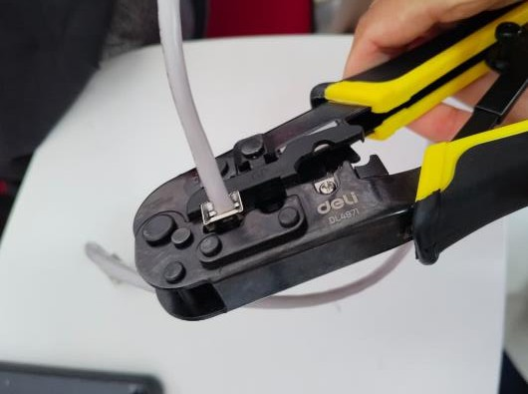
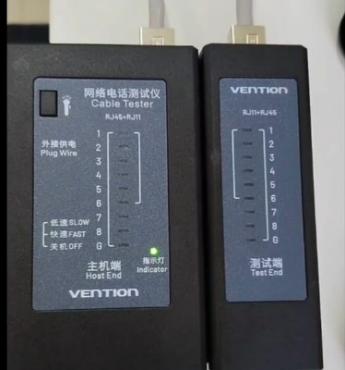

Gambar 1.7 mengcrimping Gambar 1.8 tes kabel
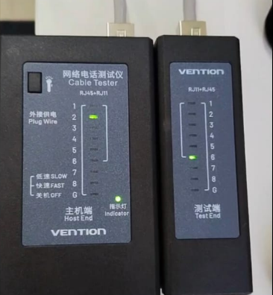
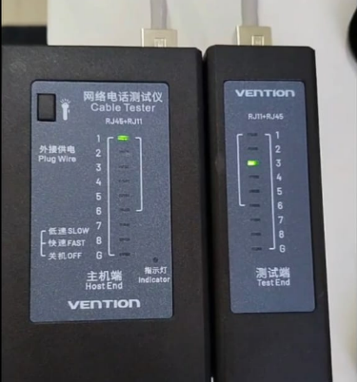

Gambar 1.9 lampu 1 & 3 nyala Gambar 1.10 lampu 2 & 6 nyala

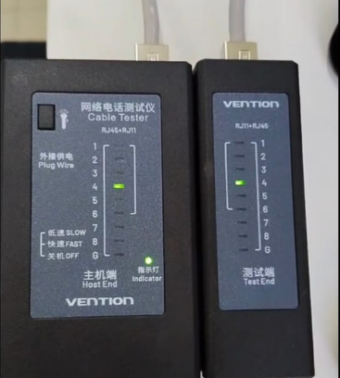
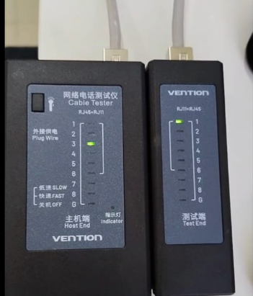

Gambar 1.11 lampu 3 & 1 nyala Gambar 1.12 lampu 4 & 4 nyala

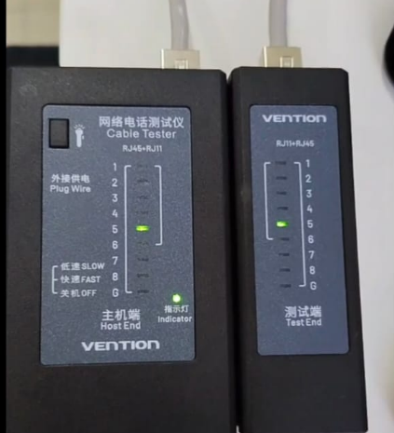
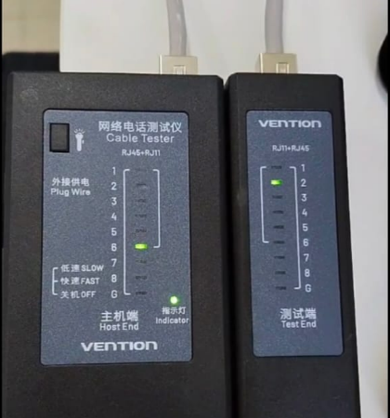

Gambar 1.13 lampu 5 &5 nyala Gambar 1.14 lampu 6 & 2 nyala

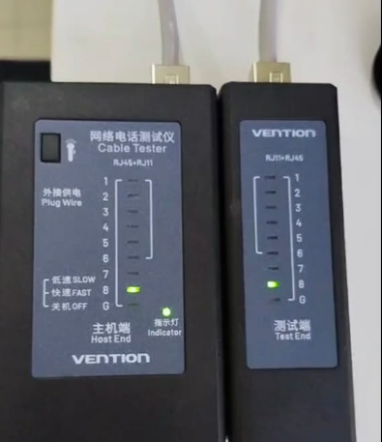
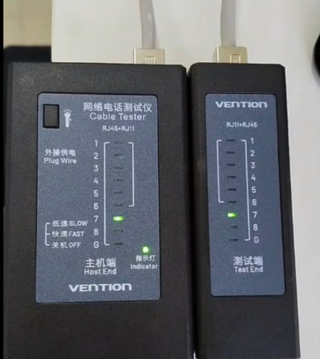

Gambar 1.15 lampu 7 & 7 nyala Gambar 1.16 lampu 8 & 8 nyala

ALAT DAN BAHAN
  - Alat : 2. Bahan :
    - Tang crimping a. Connector RJ-45
    - LAN Tester b. Kabel UTP
    - Pengupas

F. HASIL PENGAMATAN DAN PENJELASAN

Tabel 1.1 hasil pengamatan kabel cross
Ujung 1 | Ujung 2 | Hasil
1 | 3 | Lampu 1 terhubung ke lampu 3 berfungsi untuk mengirim data dari satu perangkat ke perangkat lain.
2 | 6 | Lampu 2 terhubung ke lampu 6 karena pengiriman dan penerimaan data saling bertukar. berfungsi membantu proses pengiriman data.
3 | 1 | Lampu 3 terhubung ke lampu 1 pertukaran susunan kabel crossover. Kabel ini berfungsi untuk menerima data dari perangkat lain.
4 | 4 | Lampu 4 menyala berfungsi sebagai jalur pendukung komunikasi jaringan.
5 | 5 | Lampu 5 menyala berfungsi membantu menjaga kestabilan pengiriman data.
6 | 2 | Lampu 6 terhubung ke lampu 2. berfungsi untuk menerima data yang dikirim dari perangkat lain.
7 | 7 | Lampu 7 menyala berfungsi sebagai jalur tambahan untuk mendukung koneksi jaringan.
8 | 8 | Lampu 8 menyala berfungsi membantu menjaga kestabilan dan kelancaran komunikasi jaringan.

Penjelasan :
Hasil pengujian menunjukkan bahwa pin 1 terhubung ke pin 3 dan pin 2 terhubung ke pin 6. Hal ini terjadi karena pin 1 dan 2 berfungsi sebagai jalur pengiriman data, sedangkan pin 3 dan 6 berfungsi sebagai jalur penerimaan data. Dengan susunan silang tersebut, data yang dikirim dari satu perangkat dapat diterima oleh perangkat lain. Sementara itu, pin 4, 5, 7, dan 8 tetap terhubung pada nomor yang sama karena tidak digunakan sebagai jalur utama pengiriman data pada Ethernet dasar. Oleh karena itu, kabel crossover dapat digunakan untuk menghubungkan perangkat sejenis seperti komputer ke komputer atau switch ke switch tanpa perangkat tambahan.

G. ANALISIS DATA

Kabel crossover berhasil dibuat menggunakan standar T568A pada ujung kiri dan T568B pada ujung kanan. Hasil pengujian menggunakan LAN tester menunjukkan lampu indikator menyala secara menyilang, yaitu pin 1 terhubung ke pin 3 dan pin 2 terhubung ke pin 6, sedangkan pin 4, 5, 7, dan 8 tetap terhubung lurus. Hal ini menunjukkan bahwa jalur transmit dan receive telah tersusun dengan benar sehingga kabel crossover dapat digunakan untuk menghubungkan perangkat sejenis seperti komputer ke komputer atau switch ke switch tanpa perangkat tambahan

H. KESIMPULAN DAN SARAN
- Kesimpulan
Hasil praktikum, kabel crossover berhasil dibuat menggunakan standar T568A dan T568B pada kedua ujung kabel. Hasil pengujian menggunakan LAN tester menunjukkan bahwa susunan kabel telah benar, ditandai dengan lampu indikator yang menyala secara menyilang pada pin 1 ke 3 dan pin 2 ke 6. Kabel crossover dapat digunakan untuk menghubungkan perangkat sejenis seperti komputer ke komputer atau switch ke switch tanpa perangkat tambahan.

- Saran
Dalam proses pembuatan kabel crossover, penyusunan warna kabel harus dilakukan dengan teliti agar tidak terjadi kesalahan pemasangan. dalam proses pembuatan kabel crossover, penyusunan warna kabel harus dilakukan dengan teliti agar tidak terjadi kesalahan pemasangan.sebelum melakukan proses crimping, pastikan urutan warna kabel sudah sesuai dengan standar T568A dan T568B agar hasil pengujian berhasil. gunakan alat seperti tang crimping dan LAN tester dengan benar untuk menghindari kerusakan pada kabel maupun konektor RJ-45. saat mengupas kabel UTP, hindari memotong bagian inti kabel karena dapat menyebabkan gangguan pada transmisi data.

I. DAFTAR PUSTAKA

Elmina, H., Dani, R., Hierdawati, T., Siswoyo, S., & Neldawaty, R. (2023). Pengenalan internet dan jaringan serta pembuatan kabel Unshielded Twisted Pair (UTP) pada mahasiswa Universitas Muhammadiyah Jambi. Jurnal Pengabdian Masyarakat Sains dan Teknologi. https://doi.org/10.58169/jpmsaintek.v2i4.266
Putra, G., J., & Bela, B. (2025). Pelatihan dasar jaringan komputer untuk siswa SMK Teknik Komputer Jaringan pada LKP Pelita Media. Jurdimas (Jurnal Pengabdian Kepada Masyarakat) Royal. https://doi.org/10.33330/jurdimas.v8i3.4046
Tarantino, E., Prayoga, A., Wijaya, A., Halawa, E., Fauzi, F., Derina, N., Nurdiansyah, N., Daruri, T., & Bahri, W. (2026). Penerapan pembuatan kabel LAN straight dan cross sebagai media penguatan kompetensi jaringan di SMKN 53 Jakarta. Masyarakat Berkarya: Jurnal Pengabdian dan Perubahan Sosial. https://doi.org/10.62951/karya.v3i1.3060

